

PAOLO LIACI. UN MIO PUNTO DI VISTA

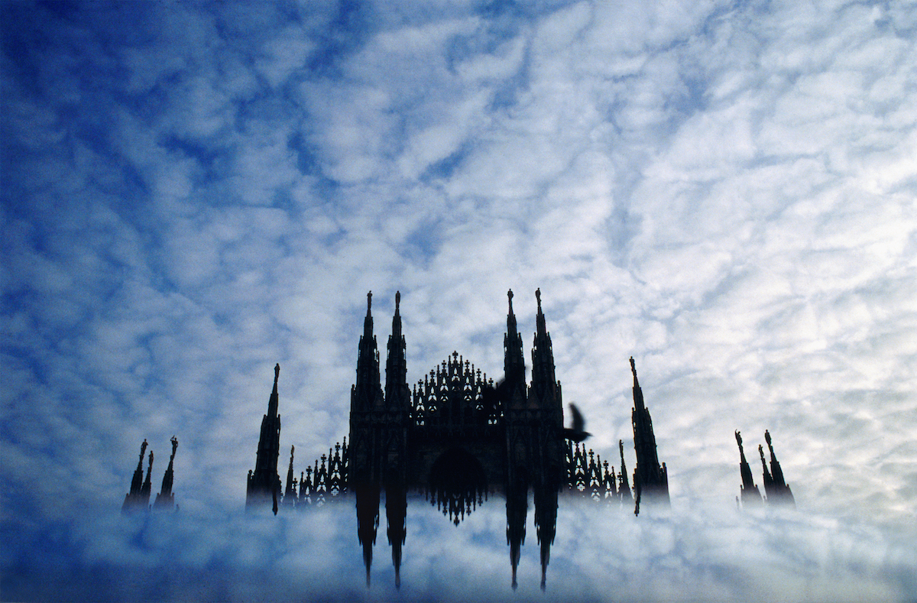
Spazio Kryptos è lieta di presentare, dal 1 al 20 dicembre 2022, la personale di Paolo Liaci “Un mio punto di vista”, a cura di Francesca Interlenghi e con il sostegno di Rotary Club Milano. Il progetto espositivo nasce dalla volontà di supportare l’Associazione di Volontariato City Angels, alla quale verrà devoluto in beneficenza parte del ricavato della vendita delle foto.

Paolo Liaci (Milano, 1952) è un fotografo attivo in ambito internazionale, autore di importanti mostre fotografiche multimediali e interdisciplinari, che hanno trovato ampio riscontro di critica e pubblico. Nel 2019 è stato insignito dell’Ambrogio d’Oro, non soltanto per aver dedicato a Milano numerose mostre e volumi ma anche perché, affascinato dalla medicina, ha realizzato reportage fotografici e documentari all’interno dei reparti ospedalieri e nelle sale operatorie degli ospedali milanesi e per il suo grande interesse per il sociale, che lo ha portato a compiere viaggi fotografici nel mondo della disabilità e tra le persone senza fissa dimora, con immagini di grande impatto emotivo.

Sebbene abbia realizzato molti servizi all’estero come fotoreporter, lavorando in Russia, Indonesia, Sud America ed Egitto, la sua città natale rimane uno dei soggetti d’elezione dei suoi scatti, oggetto di un’indagine capace di restituirla sempre diversa, avvolta dalle nuvole o dall’acqua, sorpresa nella luce viola del tramonto o quando fa capolino dalle intricate griglie prospettiche del Museo del ‘900.

La mostra, che si sviluppa su entrambi gli spazi della galleria, presenta al piano superiore 22 immagini di medie dimensioni che hanno per protagonista il Duomo, monumento iconico del capoluogo lombardo, colto da diverse prospettive e in diversi momenti storici, dal primo lockdown italiano a ritroso fino alla grande nevicata del 1985.

Scrive la curatrice Interlenghi nel testo critico che accompagna il progetto espositivo: «Il carattere reportagistico della fotografia di Liaci, che la rende uno strumento di fissaggio per le immagini, ha inizio proprio dallo spaesamento e dallo stupore dinnanzi all’esistente: la città e i suoi elementi iconici, il Duomo tra tutti, ma anche lo stadio di San Siro o i Navigli. Una geografia del reale filtrata da uno sguardo che favorisce il naturale entusiasmo verso la bellezza, quella che si innerva tra le pieghe dell’architettura urbana e che il fotografo traduce in un campo metamorfico accessibile al pubblico.»

Il percorso prosegue al piano inferiore della galleria dove, con un allestimento costruito sul modello della quadreria, sono esposte 31 immagini di piccole dimensioni, frammenti autosufficienti che, riuniti insieme, rendono conto della coerenza stilistica di Liaci. Miniature che cristallizzano scorci cittadini, porzioni di natura e oggetti, ma anche sorprendenti momenti di empatia e generosità tra le persone.

Conclude Interlenghi: «Liaci non trascura la questione della vulnerabilità sociale che intacca sempre più il tessuto cittadino. Questo rendersi invisibile della vulnerabilità, questo suo mimetizzarsi nel paesaggio urbano, è il prodotto di una volontà di rimuovere che il fotografo contrasta con le immagini che documentano il lavoro dei City Angels, l’associazione di volontariato nata nel 1994 a Milano per iniziativa di Mario Furlan, a cui verrà devoluto parte del ricavato della vendita delle foto di questo progetto espositivo. Documentando al contempo quello slancio comunitario rigeneratore che solo ci mette in contatto con noi stessi e con il mondo aperto degli altri.»

BIO ARTISTA
Paolo Liaci (Milano, 1952), fotografo attivo in campo internazionale, è autore di importanti mostre multimediali e interdisciplinari, che hanno trovato ampio riscontro di critica e pubblico. In particolare, ad oggi spiccano: I giardini segreti di Milano (museo di Milano), La fabbrica del Tempio – restauro statico del Tiburio del Duomo di Milano (Museo del Duomo – Palazzo Reale), Un museo tra il tempo e l’eternità: il Monumentale (Famedio del Monumentale), Bathik: Simboli e tradizione femminile a Giava (Palazzo Isimbardi), L’inquitudine del gotico (Museo del Duomo).
È autore di numerose monografie e pubblicazioni, da ultimo quest’anno il libro fotografico “Our New House in Luxembourg” commissionatogli da Banca Intesa Sanpaolo.
Sua anche la realizzazione di un videodisco sul Codice Atlantico di Leonardo Da Vinci per la Cassa di Risparmio di Firenze.
Ha realizzato un volume fotografico sulla città di Coira, primo premio come migliore libro dell’anno 1996/1997 nel Cantone dei Grigioni.
Suo il reportage fotografico della mostra “l’Agente di Polizia Municipale a Milano al servizio della città accanto ai cittadini”.
Su invito del Sindaco di Milano ha realizzato il reportage sul gemellaggio Milano-SanPietroburgo. È autore di pregiati Calendari fotografici fra cui quello dedicato al Cimitero Monumentale di Milano, quello dell’Assessorato Turismo, Moda – Eventi del Comune di Milano.
Inoltre è autore del libro sulla beatificazione di Don Gnocchi, sulle Botteghe Storiche di Milano – per il Comune di Milano -, del volume “L’ingegno e le opere” – per la Provincia di Milano -.
Autore della mostra “I volti della salute”, ritratti di personaggi del mondo della sanità lombarda.
Autore dai manifesti ufficiali per i 600 anni del Duomo di Milano e per i 700 anni del Duomo di Grosseto.
Autore del calendario ufficiale del bicentenario dell’Argentina “Il tango argentino patrimonio culturale dell’umanità”, in collaborazione con il Consolato Argentino di Milano.
Autore della mostra a favore della LILT “Un’immagine inedita del Duomo di Milano”.
In collaborazione con l’assessorato alla salute del Comune di Milano, è autore del libro/mostra “Un punto di vista” reportage sui centri diurni disabili.

CITY ANGELS
La storia dei City Angels comincia nel 1994, a Milano. Quando Mario Furlan, docente universitario di Motivazione e crescita personale e fondatore del Wilding, l’autodifesa istintiva, fonda l’associazione. Nella zona più problematica della città: la Stazione Centrale. Lo scopo: assistere gli emarginati e tutelare i cittadini vittime della delinquenza.
Il primo luogo di ritrovo per le riunioni è nella Chiesa del Carmine, a Brera; il primo luogo di impegno sociale è il centro d’accoglienza per senzatetto del sacerdote camilliano Fratel Ettore Boschini, in via Sammartini, accanto alla Stazione.
L’inaugurazione ufficiale dell’ Associazione, dopo 6 mesi di attività semi-clandestina, avviene l’8 febbraio 1995 nella Chiesa del Carmine. Dopo la diffidenza iniziale – e a volte l’aperta ostilità – da parte delle autorità arriva il riconoscimento delle istituzioni. Si concretizza con l’iscrizione all’albo delle ODV e, nel 1999, con l’attribuzione della massima onorificenza milanese: l’Ambrogino d’Oro, che viene attribuito all’Associazione per la seconda volta nel 2008.
Negli anni nascono nuove sedi degli Angels: nell’ordine a Roma, Torino, Varese, Parma, Brescia. Ad oggi sono 18 in Italia e una in Svizzera, a Lugano. Tutte unite dallo stesso spirito umanitario. In alcune città l’attività principale è l’assistenza ai senzatetto; in altre è invece la prevenzione e il contrasto della criminalità da strada. Perché il nostro è un volontariato a 360 gradi, che si adatta alle necessità della singola città.

_____________
Paolo Liaci. Un mio punto di vista
a cura di Francesca Interlenghi
Spazio Kryptos, Milano Via Panfilo Castaldi 26
1.12.2022 - 20.12.2022
inaugurazione 1 dicembre h 18.30
lunedì-venerdì 15.30-19

